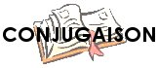 | Le PASSÉ SIMPLE du verbe DEVOIR

je dus

tu dus
il dut

nous dûmes
vous dûtes
ils durent

